تحديد المواضيع لشهري الثاني لطالبات
بداية الامتحان الشهري الثاني من هنا

محاضرة الثالثة (الاغتراب )
اخذنا ...
أولاً: تعريف الاغتراب
الاثار السلبية للاغتراب الاسري:
متي يصاب الفرد بالاغتراب:
الظروف والشروط التي يشعر معها الانسان بالاغتراب:
ثانياً: الاغتراب الاسري في المجتمع السعودي
= لقد تعرض المجتمع للعديد من المتغيرات الجديدة التي اثرت علي نواحي الحياة العامة:
ثالثاً: أسباب الاغتراب
رابعاً: الابعاد الاجتماعية للاغتراب
خامساً: النظريات السوسيولوجية وقضية الاغتراب
سادساً : أساليب مواجهة الاغتراب الاسري
تعريف الاغتراب Alienation :
حالة من الانفصال تحدث بين الانسان وبين ذاته وافعاله او ما عداه من بشر او اشياء او مؤسسات 0وهو حالة تكون مسبوقة بوحده حقيقيه مفترضه او متخيله ، وتتم بطريقه واعيه او لا واعيه ، ويعقبها نتائج يمكن ان تكون ايجابيه وفعاله ،وتسير تجاه تحرير الانسان وتطوير ذاته وممتلكاته ، او قد تكون سلبيه ومعوقه فتؤدي الي تدمير الذات الانسانيه0
حفظ بالمعنى وليس نصاً ...
أنتهت المحاضرة الثالثة للاغتراب
محاضرة الرابعة والخامسة (القيم )
أخذنا هذا الفصول كلها
أولاً:مفهوم القيم
ثانياً:مصادر القيم الاجتماعية 6 نقاط
ثالثاً:مكونات القيم(معرفي- سلوكي-وجداني)
رابعاً:خصائص القيم12 نقطة
خامساً:وظائف القيم 6 نقاط للفرد و4 للجماعة والخاصة بالمجتمع تقريباً 4 نقاط
سادساً :تصنيف القيم (على أساس المحتوى –القصد –العمومية-الوضوح –الشدة –الدوام –المستوى )
- تعريف (رضوان ،2010 ، 62) للقيم الاجتماعية بانها مجموعه من العادات والأعراف ومعايير السلوك والمبادئ المرغوبة التي تمثل ثقافة مجموعة من الناس او جماعة او فرد وتعتبر عناصر بنائية مشتقة من التفاعل الاجتماعي وتعتبر عن مكونات أساسية للمجتمع الإنساني كما ان دراستها تعتبر مهمة للبحث الاجتماعي
- «يحفظ التعريف نصاً وليس بالمعنى »

الى صفحة 98 في جزئية القيم وارجو مراجعه العناوين التي تم طرحها هنا لكي لتأكد من مواضيع الامتحان
الأجزاء الخارجية والتي ستكون ضمن المنهج لشهري الثاني والنهائي أيضا
من المحاضرة الخامسة كالتالي مع المصطلحات الانجليزيه

مكونات القيم
(1) معرفى/ معلومات عن القيم تحكم بوجود القيم او عدمها
(2) وجدانى/ مدى تقديرك لهذه القيمة
(3) مهارى أو » سلوكي »/ السلوك الوارد وفق هذه القيم

شرح المكونات 1-المكون المعرفي :-
ويرتبط بهذه المكونات والمعايير التي تتحكم بمنهاج القيم وعملياتها وهي:
الاختيار، والتقدير، الفعل.
أ. المكون المعرفي: ومعايره " الاختيار" أي انتقاء القيمة من بدائل مختلفة بحرية كاملة بحيث ينظر الفرد في عواقب انتقاء كل بديل ويتحمل مسئولية انتقائه بكاملها, وهذا يعني أن الانعكاس اللاإرادي لا يشكل اختياراً يرتبط بالقيم.
-ويعتبر الاختيار المستوى الأول في سلم الدرجات المؤدية إلى القيم, ويتكون من ثلاث درجات أو خطوات متتالية هي:
(1)استكشاف البدائل الممكنة,
(2)والنظر في عواقب كل بديل,
ثم (3)الاختيار الحر.

شرح المكونات 2-المكون السلوكي:-
ب. المكون السلوكي: ومعياره, الممارسة والعمل " أو الفعل" ويشمل الممارسة الفعلية للقيمة أو الممارسة على نحو يتسق مع القيمة المنتقاة, على أن تتكرر الممارسة المستوى الثالث في سلم الدرجات المؤدية إلى القيم,
-وتتكون من خطوتين متتاليتين هما:
(1)ترجمة القيمة إلى ممارسة,
(2) وبناء نمط قيمي.
تابع شرح المكونات 3- المكون الوجداني:-
ج. المكون الوجداني: ومعياره: التقرير" الذي ينعكس في التعلق بالقيمة والاعتزاز بها, والشعور بالسعادة لاختيارها والرغبة في إعلانها على الملأ. ويعتبر التقدير المستوى الثاني في سلم الدرجات المؤدية إلى القيم ويتكون من خطوتين متتالتين هما:
(1)الشعور بالسعادة لاختيار القيمة,
(2) وإعلان التمسك بالقيمة على الملأ.
- المثال التالي لتوضيح كيف تكون المكونات القيم أوضح لنا في التطبيق التالي

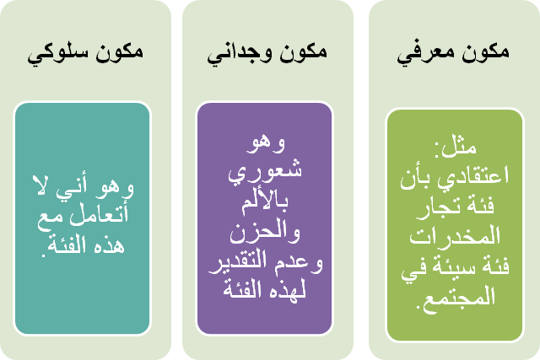

أنواع العامة للقيم
قيم اجتماعية
قيم دينية
قيم بيئية
قيم تواصلية
قيم سياسية
قيم فكرية
قيم اقتصادية
قيمة النزاهة والصدق والبساطة والسلام والمحبة والتعاون والاحترام والمسؤولية التواضع والاتحاد والاتقان والإخلاص لله ونشر العلم والتخطيط و العمل الجماعي ...الخ

................................................
الاتجاه
مفهومه / الاتجاه / هو ميل مستقر الى حد كبير للاستجابة بطريقة متسقة لبعض الأشياء والمواقف والافراد او المجموعات بمعنى لو سألنا فرد عن اتجاهه ناحية رائسه في العمل فأول ما يفكر فيها هو مدى تفضيله او كره لهذا الشخص
فالاتجاهات تتضمن المشاعر والعواطف الموجهة الى هدف ما
........طرق الاتجاه ............
1-طريقة مباشرة : وهي عباره عن مجموعه من الأسئلة التي توجهها مباشرة للشخص المراد قياس الاتجاه له
2-طريقة غير مباشرة :حيث يتم استنتاج الاتجاهات من أدلة آخرى غير الأسئلة المباشرة قد تكون من سلوكه او انفعاله او رده فعله تجاه هذا الاتجاهات ..الخ
تعريف الاتجاه (هو ميل لاستجابة الفرد نحو أو ضد موضوع أو شخص أو فكرة الاتجاه) التعريف يحفظ نصاً وليس بالمعنى ,,,

وأيضاً هو كل ما يتعلق بقبولنا أو رفضنا للقضايا الحياتية المختلفة ،
مثل (كراهيتك لتعاطي المخدرات)

وتعلم الاتجاهات يقع في فئة خاصة به
لأننا نتعلم الاتجاهات بطريقة مختلفة قليلا عن تعلم المعلومات والمهارات والاستراتيجيات. فالعبارات اللفظية «بمفردها» غير كافية لتعليم التلميذ الاتجاهات. فالعبارة اللفظية مثل ( حافظ على مدينتك) أو ( القيادة فن وذوق) كثيرا ما تؤدي إلى نتائج محدودة , ذلك لأن هناك شرطين

أكثر أهمية في تعلم الاتجاهات وهما
نحن نتعلم الاتجاهات بشكل غير مباشر من ملاحظة سلوك الناس المهمين لنا.
درجة نجاح التلاميذ في أداء نشاط ما أو في تفاعلهم مع الناس الآخرين.
........................................

يتم التعبير عن الاتجاهات من قبل الفرد بطرقتين هما:
1/ طريقة لفظية وهي على نوعين:
ا/الاتجاه اللفظي التلقائي.
ب/الاتجاه اللفظي المستشار.
2/طريقة عملية (الاتجاه العملي).

العوامل المؤثرة في تكوين الاتجاهات
1) النضج
يرتبط تكوين الاتجاه بنمو الذكاء.. والطفل الصغير غير قادر على تكوين اتجاهات عن أشياء بعيدة أو معقدة أو مجردة
لكن في سن الثانية عشر تقريبا يصبح قادرا على الفهم المجرد مثل الشفقة والعدل. وتزداد القدرة على الاستدلال والاستقراء ويترتب على فهم الآراء والقضايا المجردة
2) العوامل الجسمية
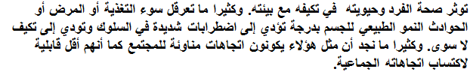
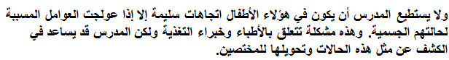

3) عامل العادات والتقاليد واﻷعراف السائدة

تعتبر من العوامل الهامة في عملية تكوين الاتجاهات لدى أفراد المجتمع وذلك ﻷن ما تسمح به العادات والتقاليد السائدة في المجتمع يؤثر كثيراً في تشكيل اتجاهات الناس نحو اﻷشياء واﻷشخاص

الى هنا انتهت الشرائح الخارجي المطلوبه منك لشهري الثاني وارجو النظر الى اسفل الصفحه لوجود المصطلحات الإنجليزية

+

مصطلحات اللغة الإنجليزية لماده مجتمع عربي سعودي الشعبتين
لشهري الثاني
بالتوفيق للجميع
المصطلح | المعنى
frustrations | الاحباطات
Alienation | الاغتراب
powerlessness | فقدان السيطرة
Normlessness | اللامعيارية
Self - Estrangement | الاغتراب الذاتي أو النفور من الذات
Social lsolation | الانعزال الاجتماعي
meaninglessness | فقدان المعنى "أو المرشد"
Emotional alienation | الاغتراب العاطفي
Social values | القيم الاجتماعية
Positive values | القيم الايجابية
Negative values | القيم السلبية
Cognitive component | المكون المعرفي
The emotional component | المكون الوجداني
Behavioral component | المكون السلوكي
General values | القيم العامة
Special values | القيم الخاصة
Binding values | القيم الملزمة
Vertical values | القيم الجمالية
Ideal values | القيم المثالية
Permanent values | القيم الدائمة
Temporary values | القيم العابرة او المؤقتة

